CURRICULUM VITAE

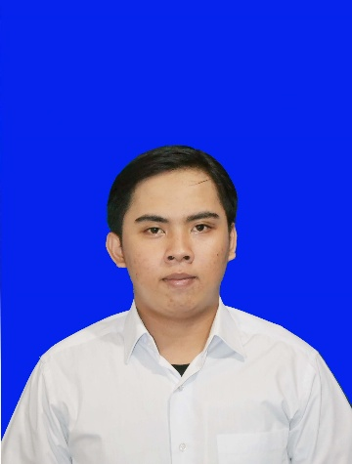

Nama : Ahmad Luthpy Ramadan

Tempat, Tgl Lahir : Bogor, 17 September 2000

Jenis Kelamin : Laki - laki

Agama : Islam

Kewarganegaraan : Indonesia

Status : Belum Kawin

Alamat Sekarang : Kp. Gelonggong Pos Rt.003 Rw.007

Kel. Kedung Waringin, Kec. Bojonggede

Kab. Bogor

Telephone : 0895333784374

Email : Ahmad Luthpy Ramadan@gmail.com

# PENDIDIKAN

**FORMAL :**

* 2006 – 2012 **SDN Kedung Waringin 5,** Bojonggede Kabupaten Bogor
* 2012 – 2015 **MTS Negeri 3,** Cibinong Kabupaten Bogor
* 2015 – 2018 **SMK Taruna Terpadu 1**, Salabenda Kabupaten Bogor

# KEMAMPUAN

* Mengerti dan dapat mengoprasikan Microsoft Office ( Ms Word, Ms Exel)
* Bisa Bekerja Dalam Team
* Bahasa Indonesia (aktif)

# BAHASA

* Indonesia (aktif)
* Inggris (pasif)

# PENGALAMAN KERJA

* Gojek Indonesia (driver)
* PT Transmarco (SPB)